Рекомендации для родителей на летний оздоровительный период

Младший возраст (разновозрастная №1, младшая группы)

с 01.07. 2020г. по 03.07 2020г.

Тема: «Мама, папа, я – дружная семья!»

Среда 01.07.20г.

**Утренняя гимнастика**

1. Ходьба, бег по комнате.

Взрослый показывает, ребенок повторяет.

2. *«Цветочки качаются от ветерка»*

И. п.: ноги врозь, руки вниз. Взмахи руками вперед-назад — дует ветерок; после 4—6 движений отдых — *«ветерок спит»*. Повторить 3 раза. Дыхание произвольное.

3. *«Цветочки тянутся к солнышку»*

И. п.: ноги врозь, руки к плечам. Руки вверх; пошевелить пальцами. Вернуться в и. п. Дыхание произвольное. Повторить 5 раз.

4.*«Цветочки растут»*

И. п.: ноги слегка расставить, руки на пояс. Присесть, руки вниз — *«маленькие цветочки»*; встать. Вернуться в и. п., выпрямиться, приподнять голову — *«цветочки растут»*. Дыхание произвольное. Повторить 4 раза.

5. Ходьба по комнате.

**Беседа с детьми «Моя семья»**

Цель: формирование представлений о **семье** и родственных отношениях.

Задачи: учить детей называть членов своей семьи, знать, что в семье все заботятся и любят друг друга; понимать роль взрослого и ребёнка в семье; вызывать у ребёнка гордость за свою семью.

**Дидактическая игра «Кто, что делает в семье**»

**Задачи:** закреплять умение детей четко называть членов своей семьи; развивать память, связную речь; воспитывать любовь к своей семье.

Ход игры:

Взрослый бросает мячик и задаёт вопрос: например: «Что делает мама, (папа, бабушка, дедушка, брат, сестра?», а ребёнок подбирает подходящие слова (гладит, стирает, готовит, моет посуду, ходит на работу, шьет, читает, смотрит телевизор и т. д.).

**Подвижная игра «Зайка серый умывается»**

Цель: упражнять детей выполнять действия в соответствии с текстом стихотворения, прыгать на двух ногах с продвижением вперед, использовать всю площадь зала.

Ход игры: Ход игры: Дети становятся перед воспитателем полукругом и все вместе произносят: «Зайка серый умывается, зайка в гости собирается. Вымыл носик, вымыл хвостик, вымыл ухо, вытер сухо!». В соответствии с текстом стихотворения дети выполняют движения, прыгают на двух ногах, продвигаясь вперед – «направляются в гости»

**Четверг 02.07.2020г.**

**Утренняя гимнастика**

1. Ходьба, бег по комнате.

Взрослый показывает, ребенок повторяет.

2. *«Цветочки качаются от ветерка»*

И. п.: ноги врозь, руки вниз. Взмахи руками вперед-назад — дует ветерок; после 4—6 движений отдых — *«ветерок спит»*. Повторить 3 раза. Дыхание произвольное.

3. *«Цветочки тянутся к солнышку»*

И. п.: ноги врозь, руки к плечам. Руки вверх; пошевелить пальцами. Вернуться в и. п. Дыхание произвольное. Повторить 5 раз.

4.*«Цветочки растут»*

И. п.: ноги слегка расставить, руки на пояс. Присесть, руки вниз — *«маленькие цветочки»*; встать. Вернуться в и. п., выпрямиться, приподнять голову — *«цветочки растут»*. Дыхание произвольное. Повторить 4 раза.

5. Ходьба по комнате.

**Рисование**

Тема: «Украсим платье маме»

Цель: закрепление умения детей пользоваться кистью.

Задачи:

* формировать умение детей правильно держать кисть и рисовать ею;
* умение детей рисовать прямые линии, круги;
* закрепить основные цвета;
* развивать эстетическое восприятие;

Материалы: силуэты белого платья (кисточка, гуашь, салфетки, непроливайка с водой, подставка для кисточек).

Образец готового украшенного платья на мольберте.

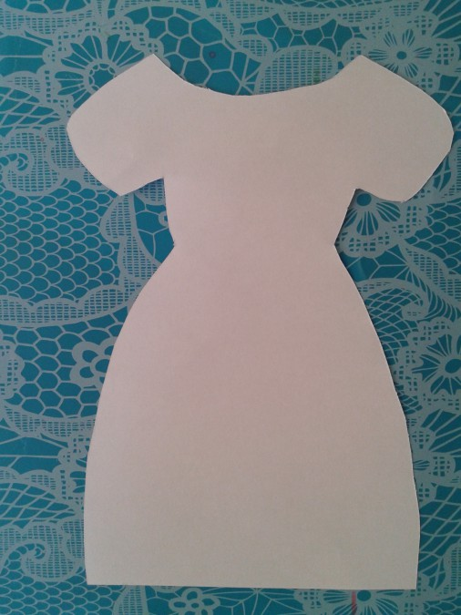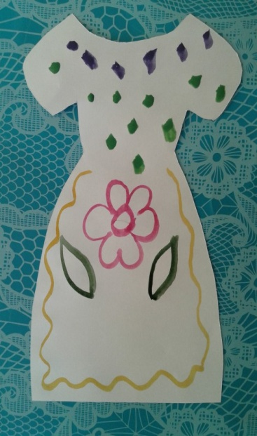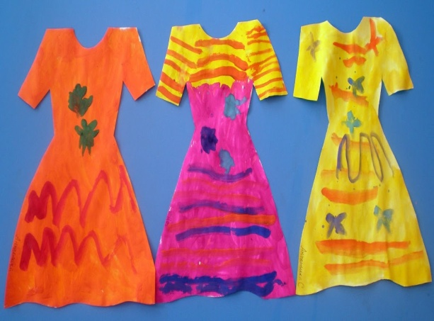

**Пальчиковая игра «Семья»**

*Руку сжать в кулак, поочередно разжимать пальцы, начиная с большого.*

Этот пальчик - дедушка,

Этот пальчик - бабушка,

Этот пальчик - папочка,

Этот пальчик - мамочка,

Этот пальчик - я.

Вот и вся моя семья*(энергично сжать руку в кулак несколько раз)*.

**Пятница 03.07.2020г.**

**Утренняя гимнастика**

1. Ходьба, бег по комнате.

Взрослый показывает, ребенок повторяет.

2. *«Цветочки качаются от ветерка»*

И. п.: ноги врозь, руки вниз. Взмахи руками вперед-назад — дует ветерок; после 4—6 движений отдых — *«ветерок спит»*. Повторить 3 раза. Дыхание произвольное.

3. *«Цветочки тянутся к солнышку»*

И. п.: ноги врозь, руки к плечам. Руки вверх; пошевелить пальцами. Вернуться в и. п. Дыхание произвольное. Повторить 5 раз.

4.*«Цветочки растут»*

И. п.: ноги слегка расставить, руки на пояс. Присесть, руки вниз — *«маленькие цветочки»*; встать. Вернуться в и. п., выпрямиться, приподнять голову — *«цветочки растут»*. Дыхание произвольное. Повторить 4 раза.

5. Ходьба по комнате.

**Физическое развитие**

Задачи. Повторить ходьбу с выполнением заданий; упражнения в равновесии и прыжках.

1-я часть.

Ходьба по комнате. На сигнал взрослого и показ: «Великаны!» – ходьба на носках, руки

вверх; переход на обычную ходьбу; на сигнал: «Цапли!» – поднять правую (левую) ногу, руки на пояс. Бег по комнате. Ходьба и бег в чередовании.

2-я часть. **Общеразвивающие упражнения с обручем/кольцом/круг от пирамидки.**

1 И. п. ноги на ширине ступни, обруч в согнутых руках у груди. Обруч вынести вперед, руки

прямые, вернуться в исходное положение (5 раз).

2 И. п. – ноги на ширине ступни, обруч в согнутых руках у груди. Присесть, обруч вперед,

руки прямые; вернуться в исходное положение (4–5 раз).

3 И. п. – ноги на ширине плеч, обруч внизу. Поднять обруч вверх, наклон вправо (влево),

выпрямиться, обруч вверх; опустить обруч вниз, вернуться в исходное положение (4 раза).

4 И. п. – ноги на ширине плеч, обруч в согнутых руках у груди. Поднять обруч вверх;

наклониться, коснуться ободом обруча пола. Выпрямиться, обруч вверх; вернуться в исходное

положение (3–4 раза).

5 И. п. – стоя перед обручем, руки произвольно. Прыжки на двух ногах вокруг обруча в обе

стороны.

**Основные виды движений.**

Равновесие «По мостику». Ходьба по доске/ленте, положенной на пол, перешагивая через кубики, поставленные на расстоянии одного шага ребенка (30 см), попеременно правой и левой ногой. Темп упражнения умеренный. Руки свободно балансируют. Главное – удерживать равновесие; голову и спину держать прямо. Взрослый показывает, когда выполняет ребёнок, осуществляет помощь (в случае надобности) и страховку.

Прыжки. Кубики/игрушки, по 4–5 штук на расстоянии 1 м. Задание: выполнить прыжки на двух ногах между предметами, огибая их «змейкой». Вначале ребёнок выполняет упражнение в равновесии, а затем переходят к прыжкам. Количество повторений зависит от подготовленности детей.

Подвижная игра «Кошка и мышка». «Кошка» сидит в центре комнаты, а «мышка» бегают по всей комнате, в разных направлениях. По сигналу взрослого «кошка» просыпается, говорит: «Мяу!» – и начинает ловить «мышку», а та убегает в свою «норку» (за шнур/ленту/линию) и прячутся там.

Игра малой подвижности «Найдем мышонка» (взрослый прячет игрушку мышонка в комнате, ребёнок ищет).

**Чтение стихотворения: Е. Благинина «Вот, какая мама**»

Цель: Закрепление представлений о роли мамы в **семье.**

Мама песню напевала,  
Одевала дочку,  
Одевала-надевала  
Белую сорочку.  
Белая сорочка  
Тоненькая строчка.

Мама песенку тянула,  
Обувала дочку,  
По резинке пристегнула,  
К каждому чулочку.  
Светлые чулочки,  
На ногах у дочки.

Мама песенку допела,  
Мама девочку одела:  
Платье красное в горошках,  
Туфли новые на ножках…

Вот как мама угодила –  
К маю дочку нарядила.  
Вот какая мама –  
Золотая прямо!

**Вопросы для закрепления:**

Что мама делала в стихотворение?

Какую одежду на дочку одевала мама?

Взрослый просит нарисовать маму (карандашами, красками на выбор детей)